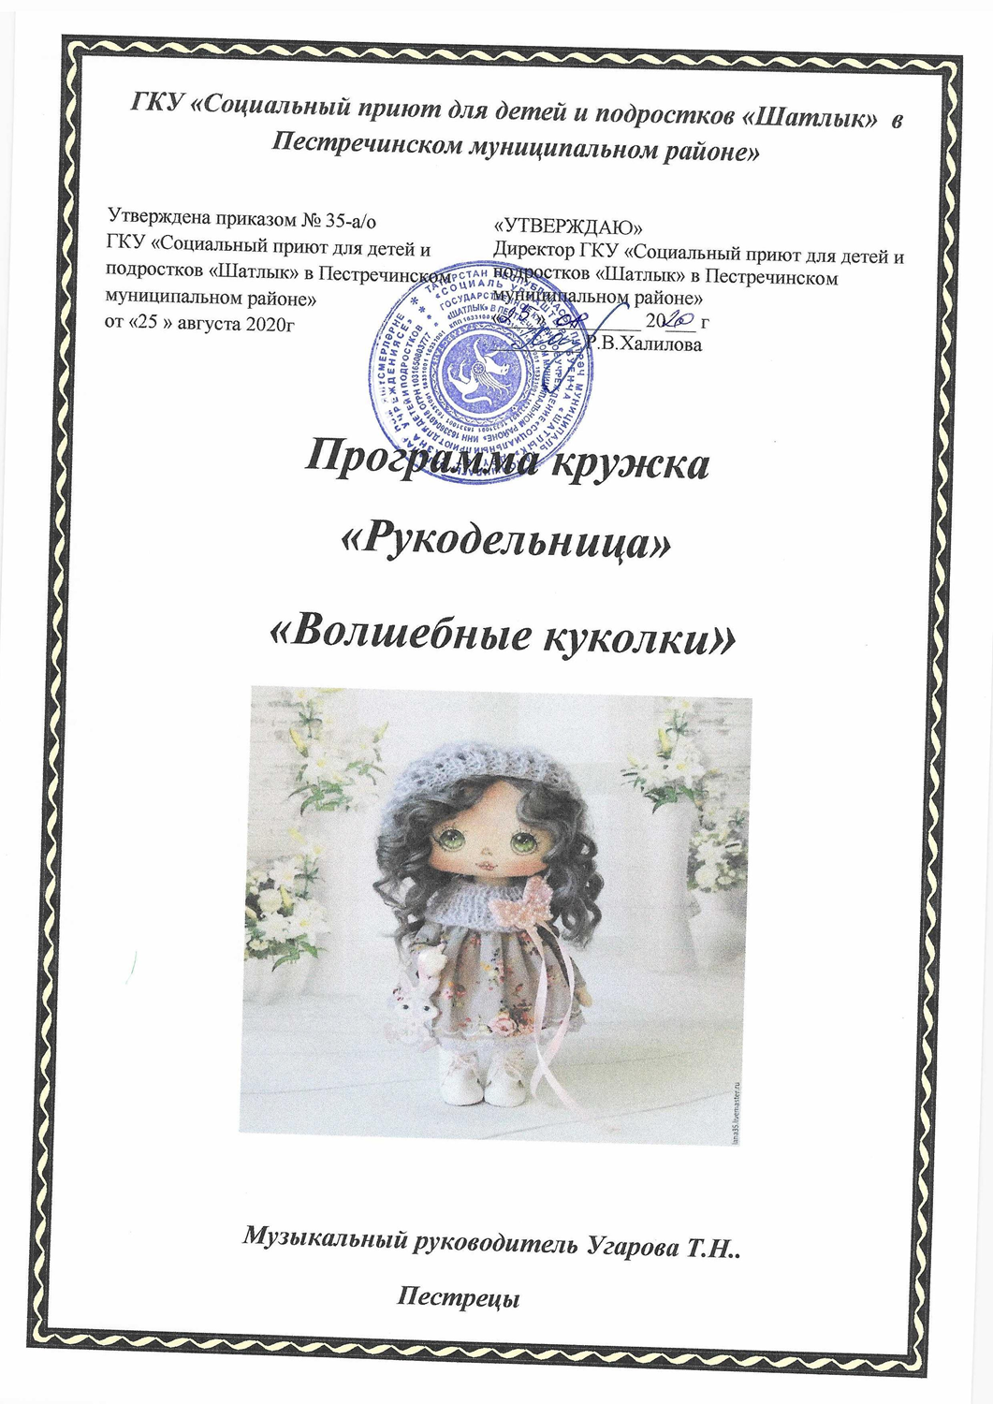
Пояснительная записка
«Истоки способностей и дарований детей – на кончиках их пальцев»
В.А.Сухомлинский.
В играх с куклами дети учатся общаться, фантазировать, творить, проявлять милосердие, тренируют память. Но главное в этих играх – эмоциональный контакт с куклой. В современном мире придумано и сделано множество вещей и игрушек. Игрушек много, а играть в них дети, почему то не хотят. Не успев «поселиться» в доме, становятся не интересными дорогие и модные куклы, а ведь ещё вчера они были так желанны. В то время как создание игрушки это тоже игра поэтапная, всегда разная и увлекательная, по собственному сценарию и замыслу. Прошли времена когда каждая девушка должна была уметь шить, вязать и вышивать, для того что бы обеспечить семью, разнообразить свой быт и досуг. Многие рукодельные навыки утеряны и не приобретены женщинами, и зачастую мама не может научить дочь азам шитья. Всё больше и больше времени люди проводят в компании компьютеров, ноутбуков и планшетов. Где любые действия можно выполнив нажатием клавиш и передвижением пальца по экрану. В то время как занятие ручным рукодельным творчеством благоприятно влияет на становление личности ребенка, воспитывает трудолюбие, терпение, уверенность в себе и своих силах, детям приятно видеть результат своих стараний.
Дополнительная общеразвивающая программа художественной направленности «Текстильная кукла», носит практико-ориентированный характер, направлена на овладение обучающимися декоративно-прикладным творчеством, основных приемов обработки ткани, изготовление бескаркасных кукол, овладение техникой изготовления игрушки. Создает благоприятные условия для интеллектуального и духовного воспитания личности воспитанника, для его социально-культурного и профессионального самоопределения, развития познавательной активности и творческой самореализации.
Содержание программы направленно на передачу знаний, умений и навыков по формированию у воспитанников компетенции в области декоративно – прикладного искусства, в тесной взаимосвязи с дизайном современной жизни.

Новизна. Программа ориентирована на формирование универсальных учебных действий воспитанников. Дети знакомятся с миром рукоделия через призму создания куклы.

Актуальность программы в том, что она направлена на создание условий для творческого развития ребенка, на развитие мотиваций к познанию и творчеству, профилактику асоциального поведения детей.
Программа «Текстильная кукла» предполагает формирование ценностных эстетических ориентиров, овладение основами творческой деятельности, дает возможность каждому воспитаннику реально открывать для себя волшебный, разнообразный кукольный мир, проявить и реализовать свои творческие способности. В некоторых случаях это помогает ребенку найти для себя смысл жизни.

Цели и задачи программы
Цель программы: создание условий для формирования творческой личности, способной созидать себя как индивидуальность.
Для ее достижения в процессе освоения программы необходимо решать следующие задачи:
Задачи программы:
Обучающие
- *расширять знания в области декоративно-прикладного искусства;
- *научить выстраивать пространственно-смысловые взаимосвязи;
- *формировать устойчивый интерес к декоративно-прикладному искусству, ориентировать воспитанников на результат, степень его выразительности;
- *формировать эмоционально-социальные навыки в процессе практической деятельности.
Развивающие:
- * приобщить воспитанников к системе культурных ценностей, отражающих богатство общечеловеческой культуры;
- * побуждать к овладению основами нравственного поведения и нормами гуманистической морали (доброты, взаимопонимания, милосердия, веры в созидательные способности человека, терпимости по отношению к людям, культуры общения, интеллигентности как высшей меры воспитанности);
- *развивать внутреннюю свободу воспитанника, способности к объективной самооценке и самореализации поведения, чувства собственного достоинства, самоуважения;
Воспитывающие:
- * воспитывать уважительное отношение между членами коллектива в совместной творческой деятельности;
- *воспитывать усидчивость, аккуратность, активность, уважение и любовь к труду, формировать потребность воспитанников к саморазвитию;
- *формировать потребности к творческому труду, стремление преодолевать трудности, добиваться успешного достижения поставленных целей;
- *формировать у воспитанников готовности и привычки к творческой деятельности;
- воспитание аккуратности, усидчивости.
- Программа подразумевает использование здоровье сберегающих технологий. На занятиях необходимо повышенное внимание к выполнению правил техники безопасности, правилам обращения с инструментами. В виду большой сосредоточенности глаз при работе с мягкой игрушкой необходимы перерывы, во время которых рекомендуется выполнение комплекса упражнений для глаз.
- Особое значение придается рациональной смене видов деятельности и физкультминуткам, способствующих разрядке и снятию утомления воспитанников.

Отличительные особенности программы:
- *учет интересов воспитанников, их потребностей и возможностей через применение личностно-ориентированных технологий, технологий индивидуализации и уровневой дифференциации;
- *свобода самостоятельной деятельности, в которой воспитанник является непосредственным субъектом, осуществляющим все ее этапы (целеполагание, планирование, реализацию и контроль), что создает наилучшие условия для развития нравственно - волевых качеств
- создание разнообразной предметной среды, обеспечивающая воспитаннику выбор деятельности, которая соответствует его интересам и имеет развивающий характер.
В процессе реализации программы используются разнообразные методы обучения: объяснительно-иллюстративный, рассказ, беседы, работа с книгой, демонстрация, упражнение, практические работы репродуктивного и творческого характера, методы мотивации и стимулирования.

Воспитательный аспект программы

Осваивая данную программу, воспитанники не только занимаются декоративно-прикладным творчеством, они знакомятся с мировым искусством по созданию куклы, изучают историю ремесла и своего народа. Поэтому организация всего учебно-воспитательного процесса направлена на раскрытие подлинных человеческих способностей и качеств, приобщение детей к высшим духовно-нравственным ценностям через занятия декоративно-прикладным творчеством. Для некоторых из них ремесло и творчество может стать смыслом жизни, а некоторых - занятием для души.

Организация образовательного процесса

Срок реализации программы 2 года, по 1 часу. Возраст учащихся 9-16 лет.
Программа предусматривает изучение необходимых теоретических сведений по выполнению изделий декоративно – прикладного творчества. Содержание теоретических сведений согласовывается с характером практических работ по каждой теме. На теоретическую часть отводится не более 12% общего объема времени. Остальное время посвящается практической работе. Теория преподносится в форме беседы, сопровождающейся показом приемов работы и ответами на вопросы воспитанников.

Формы организации деятельности воспитанников на занятиях: групповая, индивидуально-групповая, индивидуальная. Организация образовательного процесса от простого к сложному, необходим лишь начальный уровень владения иглой. В работе над куклой воспитанник овладевает множеством видов рукоделия, такими как вязание крючком и спицами, вышивание, валяние, батик, роспись и многое другое, а итогом труда всегда является кукла, законченная, детальная с индивидуальной ноткой.
Уровень деятельности воспитанников, можно обозначить следующими методами: исследовательские, частично-поисковые.
Формы проведения занятий: беседа, викторина, встреча c интересными людьми, организация выставки, защита проектов, обсуждение, ярмарка и др.
Предполагается, что в результате освоения программы воспитанники будут знать:
- правила раскроя и построения выкройки;
- цветовой круг, сочетание цветов;
- основы тонировки и покраски ткани;
- правила изготовления текстильной куклы;
будут уметь:
- самостоятельно разработать эскизы, выполнить изделие от эскиза до воплощения;
- работать с акриловыми красками по ткани, рисовать лицо куклам;
- шить одежду куклам;
- вышивать;
- работать с бисером;
- вязать крючком;
- выполнять работы в технике макраме;
- оказывать взаимопомощь и взаимовыручку;
- организовать рабочее место, соблюдать правила безопасности труда;

Контроль знаний и умений

Контроль знаний и умений осуществляется в течение всего периода реализации программы. Используются самые различные формы и методы контроля: наблюдение, тестирование, викторина, конкурс, выставка, опрос, анкетирование. Важным показателем эффективности реализации программы являются выставки творческих работ воспитанников, участие в конкурсах, фестивалях, выставках. Для большинства воспитанников основным результатом является произведение собственных рук, а также объем знаний, умений, и навыков, приобретаемый в ходе освоения программы

Учебно-материальная база.
*Помещение для кружка отвечает санитарно-гигиеническим нормам, по площади достаточной для проведения занятий с группой в 10 человек. Имеются рабочие столы, гладильная доска, утюг, ручная швейная машина, магнитная доска для показа наглядных пособий, рисунков, а также для организованного просмотра групповых работ.
Учебно-наглядные пособия.
Для более успешного усвоения материала используются наглядные пособия: технические разработки швов, образцы кукол в различной технике, готовые изделия, лекала, чертежи изделий, подборки рисунков
* Оборудование и инструменты: ткани, шерсть для валяния, иглы для валяния, синтепух, пуговицы, нитки мулине различных цветов, нитки катушечные для шитья № 40-50, ножницы, иглы вышивальные и швейные, напёрстки. Калька, миллиметровая бумага, копировальная бумага, сантиметровая лента, булавки, краски, кисти, карандаши и т.д.
Подведение итогов годовой работы кружка проводится на отчётной выставке, на которую представляются лучшие работы воспитанников. При отборе и оценке детских работ учитывается возраст кружковцев, содержание, трудоёмкость, качество, художественную ценность кукол. Особое внимание уделяется изделиям национальных мотивов и отражение тем современной действительности. Оценку детских работ осуществляет жюри.

Тематический план
№ п/п | Тема | Содержание | Сроки проведения
1. | 1.  Вводное занятие. Безопасность на рабочем месте | Познакомить детей с техникой безопасности. | январь
2. | Водное занятие. Краткое знакомство с истории происхождения кукол. Знакомства с инструментами. | Познакомить детей с инструментами различного вида. | январь
3. | Инструменты и приспособления для шитья кукол. | Учить детей работать с нитками, иглой, ножницей. и.т.д. | январь
4. | Материалы для тела и одежды куклы. | Объяснить детям о значение тканей : трикотаж, тика , флизелен и.т.д. | январь
5. | Работа с тканью. Подгиб ткани на клеевую ленту. Соединение тканей с помощью клеевой. | Научить детей подгибать и соединить ткани с помощью клеевой лентой. | февраль
6. | Обработка срез тонкой ткани. Обработка тканей машинной строчкой. | Познакомить детей с обработкой ткани машинной строчкой | февраль
7. | Крепление пуговиц и мелких деталей с имитацией пришивного стежка. | Освоение приемов выполнения крепления пуговиц и мелких деталей. | февраль
8. | Ручные стежки и строчки: сметочная строчка, строчка «назад иглой», обметочная строчка, потайная строчка. | Ознакомить детей с ручными стежками и строчками. Ознакомить с правилами работы со строчками. Освоение приемов выполнения ручных строчек. | февраль
9-10 | Тело куклы. Раскрой. | Научить детей самостоятельно зарисовать тело куклы карандашом. Научить аккуратно выкраивать . | март
11-12 | Пошив тело куклы | Показать детям приёмов пошива. Освоение детьми приемов пошива тела куклы. | март
13. | Практическая работа. Рисуем кукле обувь | Практическая работа. Научить детей рисовать обувь кукле. Индивидуально поддерживать детей. | апрель
14. | Практическая работа .Крепление рук и ног куклы. | Практическая работа. Научить детей прошить ногу куклы в две нитки. Индивидуально поддерживать детей | апрель
15. | Глазки куклы. | Научить детей правильно рисовать глазки куклы. | апрель
16. | Прическа куклы. Изготовление тресса.. | Практическая работа на картоне | апрель
17-18. | Практическая работа. Прическа для куклы «Парижанка» . Тканевая основа для тресса челка. Тканевая основа для тресса хвостика | Практическая работа. Научить детей крепить тресса. | май
19. | Практическая работа Оформление тресса. Крепление тресса.. | Практическая работа.. Индивидуальная поддержка детей руководителем кружка | май
20. | Индивидуальная работа. Оформление прически. | Научить детей придумать и оформить прически. | май
21-24 | Практическая работа. Кукла «Парижанка». Раскрой. Пошив Декорирование. | Практическая работа. | июнь
24-28 | Практическая работа. Кукла «Танцовщица». Раскрой. Пошив .Декорирование. | Ознакомить детей со схемой куклы. | июль
28-31. | Практическая работа. Кукла «Маша». Раскрой. Пошив .Декорирование. | Научить детей индивидуально работать с куклой. | август
32-35 | Практическая работа. Кукла «Дюймовочка». Раскрой. Пошив .Декорирование | Научить детей оценивать полученного результата. | сентябрь
36-39 | Практическая работа. Кукла «Звездочет». Раскрой. Пошив .Декорирование | Научить детей подбирать одежду для кукол | октябрь
40-43 | Практическая работа. Кукла «Шаманка». Раскрой. Пошив .Декорирование | Научить детей оценивать полученного результата. | ноябрь
44-46 | Практическая работа. Кукла «Снегурочка». Раскрой. Пошив .Декорирование | Научить детей зарисовать элементы, подобрать правильно ткань | декабрь
47 | Выставка работ готовых кукол. | Оформление работ. Оценить результат работ | декабрь

СПИСОК ИСПОЛЬЗОВАННЫХ ИСТОЧНИКОВ
1. Волшебные куколки из ткани и трикотажа от Елены Гридневой: полное пошаговое руководство по шитью кукол и созданию аксессуаров. Елена Гриднева. Москва: Издательство. 2017 г.

